**COLLEGE LOUIS BOULAND * COULOISY** M E N U 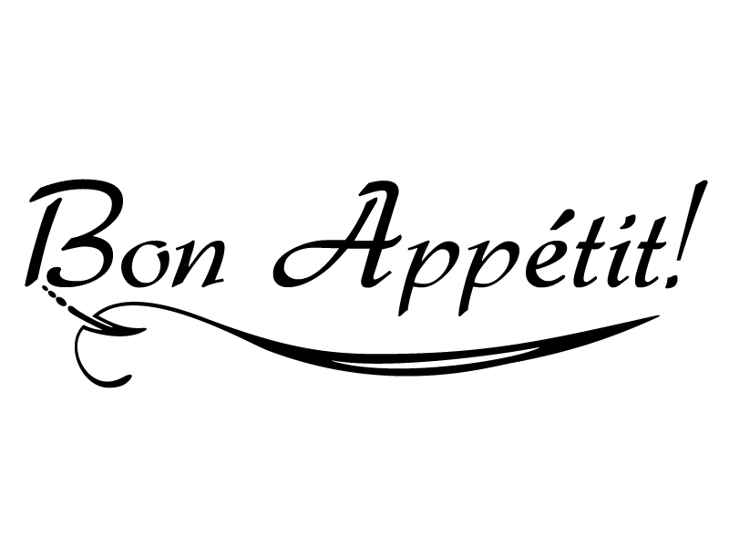

**Du 11 au 15 octobre 2021**

**Semaine du goût**

|  |  |  |  |  |
| --- | --- | --- | --- | --- |
|  | *ENTREES* | *PLATS* | *FROMAGES* | *DESSERTS* |
| Lundi  11  Octobre  Haut de France | ***Tartine au maroilles sur lit de salade***  ***Bacon***  ***Perle du Nord au jambon*** | ***Carbonade Flamande***  ***Escalope Normande***  ***Haricots verts*** | ***Camembert*** | ***Compote de nos vergers***  ***Yaourt fermier sur coulis de fruits***  ***Pomme au four*** |
| Mardi  12  Octobre  Espagne | ***Salade Espagnole***  ***Chorizo***  ***Tapas au thon*** | ***Cuisse de poulet grillé***  ***Omelette Basquaise***  ***Lentilles à l’Espagnol*** | ***Cantal*** | ***Mancecados***  ***Crème catalane***  ***Orange d’Espagne*** |
|  |  |  |  |  |
| Jeudi  14  Octobre  Allemagne | ***Salade de harengs mariné***  ***Cervelas***  ***Salade Bavaroise*** | ***Choucroute Alsacienne***  ***Choucroute de la mer*** | ***Munster*** | ***Cookie cannelle et sirop d’érable***  ***Forêt noire***  ***Fromage fermier aux pépites de chocolat*** |
| Vendredi  15  Octobre  Outre mer | ***Salade des îles***  ***Samoussa au bœuf***  ***Chips aux crevettes***  ***Boudin Antillais*** | ***Colombo de porc***  ***Cabillaud au lait de coco***  ***Riz safrané*** | ***Mimolette*** | ***Tarte passion***  ***Ananas frais***  ***Tarte coco***  ***Salade trpicale*** |

*Le Principal, La Gestionnaire,*

Patrice SEMCZYSZYN Lydie FORTUNATO